1º Tópico

Construção de vídeos

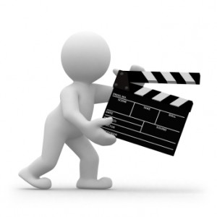

Construa um vídeo criativo sobre Linguagem X Linguagem química, para isso você pode usar o PowerPoint e o Movie Maker.Será preciso enviar o vídeo para o YouTube e torná-lo público, depois copiar o link e postar em "enviar tarefa".
Adicione imagens adequadas ao tema e um áudio (uma música ou voz de fundo). Antes leia a nossa apostila sobre linguagem química, pesquise na internet sobre o tema e assista ao vídeo indicado no link: Aí tem química, símbolos e códigos da linguagem química.
Capriche esta será nossa 2ª avaliação valerá 25 pontos. Bom trabalho!!!

